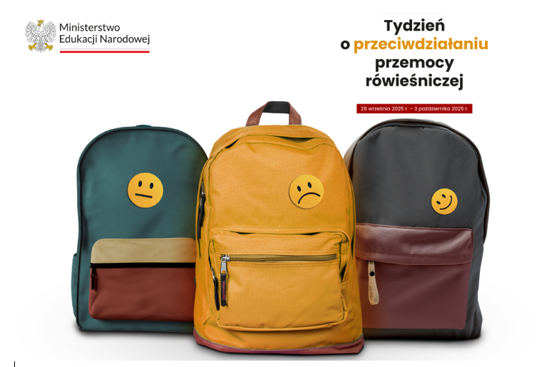

PRZEMOC RÓWIEŚNICZA W SZKOLE – CZYM JEST I JAK JĄ ROZPOZNAĆ?

PRZEMOC RÓWIEŚNICZA, INACZEJ BULLYING, JEST PROBLEMEM,
KTÓRY DOTYKA WIELU MŁODYCH OSÓB.

To forma agresji i nękania, które mogą prowadzić do poważnych konsekwencji, zarówno dla ofiar, jak i sprawców. Jak wynika z raportu przygotowanego przez Fundację Dajemy Dzieciom Siłę, ponad połowa młodych ludzi doświadczyła przemocy ze strony rówieśników.

Rozpoznanie agresji rówieśniczej może być trudne, ponieważ wiele ofiar nie jest skłonna do mówienia o swoich doświadczeniach. Istnieją jednak pewne sygnały tego, że dziecko może być jej ofiarą. W artykule przyjrzymy się temu, czym jest przemoc rówieśnicza, jakie jej rodzaje wyróżniamy i jakie są najważniejsze oznaki, na które powinniśmy zwracać uwagę.

Czym jest przemoc rówieśnicza?
Przemoc rówieśnicza to zjawisko polegające na agresywnym i celowym dręczeniu, nękaniu czy prześladowaniu jednego lub kilku uczniów przez innych, w celu wywarcia na nich presji lub zadawania cierpienia emocjonalnego, fizycznego lub społecznego.
Przemoc rówieśnicza może przybierać różne formy, od słownego obrażania po fizyczne ataki. Zazwyczaj dzieje się na terenie szkoły, ale może również występować poza nią, np. w Internecie czy w dzielnicy zamieszkania dziecka. Kontekst szkolny – to, co dzieje się w szkole – ma jednak ogromny wpływ na skalę i rodzaj zachowań agresywnych wobec dziecka.

Skala zjawiska
Wyniki przytoczonej w ww. raporcie Fundacji Dajemy Dzieciom Siłę „Ogólnopolskiej Diagnozy Skali i Uwarunkowań Krzywdzenia Dzieci” wskazały, że przemocy rówieśniczej doświadczyło w swoim życiu 57% badanych. Oznacza to, że ponad co drugie dziecko padło ofiarą jakiejkolwiek agresji ze strony rówieśników.

Psychologiczne konsekwencje
Konsekwencje przemocy rówieśniczej mogą być długoterminowe i mogą wpływać negatywnie na samoocenę, funkcjonowanie społeczne, relacje interpersonalne i ogólny dobrostan dziecka. Wśród długotrwałych psychologicznych skutków bullyingu wymienia się:
- utratę poczucia własnej wartości
- utratę pewności siebie
- nieufność i trudności relacyjne, w tym zmniejszenie jakości relacji
- poczucie winy i wstydu za to, że ofiara nie wie, jak sobie poradzić
- samookaleczenia
- zaburzenia afektywne (depresja), zaburzenia lękowe
- myśli i próby samobójcze
- utratę motywacji do działania

Rodzaje przemocy rówieśniczej
Bullying może przybierać różne formy, w zależności od sytuacji i kontekstu, w którym się pojawia.

Przemoc fizyczna
To najbardziej widoczna forma przemocy i jedna z częściej zgłaszanych przez młode osoby. To wszystkie celowe działania powodujące urazy na ciele: uderzenia, pobicia, szarpanie, kopanie, popychanie, rzucanie przedmiotami.

Przemoc werbalna
Do przemocy werbalnej zaliczają się wyzwiska pod adresem dziecka, dogadywanie, ośmieszanie, oczernianie, grożenie, rozpowszechnianie nieprawdziwych negatywnych informacji na temat dziecka.

Cyberprzemoc
To inaczej przemoc elektroniczna, która obejmuje takie działania jak: wysyłanie złośliwych, obraźliwych wiadomości, e-maili, smsów, publikowanie ubliżających wpisów na portalach społecznościowych, publikowanie zdjęć i materiałów video ośmieszających ofiarę lub takich, których nie chce ona ujawnić.

Przemoc relacyjna
Jest ona najtrudniejszym do rozpoznania rodzajem przemocy, a jednocześnie określanym jako najbardziej dotkliwy dla młodych osób. Są to działania takie jak: wykluczanie z grupy, ignorowanie, „niezauważanie”, nastawianie innych przeciwko osobie, rujnowanie reputacji, zmuszanie do wykonywania określonych czynności.

Przemoc materialna
Przemoc materialna bywa często zgłaszana przez uczniów (poza mniej oczywistymi czy dotkliwymi jej formami). Do tego rodzaju przemocy zalicza się: kradzieże i wymuszenia pieniędzy lub przedmiotów, zniszczenia rzeczy osobistych, wymuszanie fundowania papierosów, alkoholu itp.

Przemoc na tle seksualnym
Przemoc seksualna dzieli się na przemoc fizyczną i werbalną i należą do niej takie zachowania jak: używanie wulgarnych określeń dotyczących płci, wygłaszanie obraźliwych komentarzy na temat ciała, naruszanie przestrzeni osobistej przez niepożądany dotyk, czynienie seksualnych aluzji i gestów, stymulowanie czynności seksualnych, „przypadkowe” dotknięcia intymnych części ciała, ściąganie komuś części ubrań, uporczywe przyglądanie się, śledzenie, zabieranie i chowanie ubrań, wulgarne napisy i rysunki na temat osoby w przestrzeni publicznej, robienie niechcianych zdjęć, filmów, obnażanie się, napastowanie i wymuszanie czynności seksualnych.

Jak rozpoznać, że dziecko doświadcza przemocy rówieśniczej?
Irlandzka psycholog Mona O’Moore sporządziła listę sygnałów, które powinny zwrócić uwagę rodzica. Dziecko, które doświadcza bullyingu, może:
- wykazywać oznaki niepokoju i zdenerwowania, lecz nie chcieć ujawnić powodów swojego stanu
- mieć siniaki czy skaleczenia, których pochodzenie jest trudne do wyjaśnienia
- mieć wyraźne uszkodzenia odzieży, przyborów szkolnych
- borykać się z trudnościami w nauce, a także nagłym pogorszeniem swoich wyników szkolnych
- prosić o dodatkowe kieszonkowe, nie podając wiarygodnej przyczyny
- „gubić” coraz częściej swoje osobiste rzeczy
- okazywać niechęć do uczestniczenia w zajęciach szkolnych lub przejawiać nagłe nasilenie tej niechęci
- mieć coraz więcej nieusprawiedliwionych nieobecności i spóźnień do szkoły
- doświadczać wyraźnych zmiany nastroju i zachowania
- cierpieć na zaburzenia lękowe
- mieć myśli samobójcze, podejmować próby samobójcze
- być mniej pewne siebie, niżej cenić siebie
- manifestować liczne dolegliwości somatyczne, na przykład bóle brzucha, bóle głowy czy nudności
- nie mieć żadnych interakcji z rówieśnikami poza szkołą.

PROBLEM PRZEMOCY RÓWIEŚNICZEJ
NIGDY NIE POWINIEN BYĆ LEKCEWAŻONY!

Konieczne jest nie tylko zatrzymanie i zapobieganie przemocy rówieśniczej,
ale również zapewnienie ofiarom właściwego wsparcia, które umożliwi im odzyskanie pewności siebie i przede wszystkim poczucia bezpieczeństwa.
Artykuł pochodzi ze strony: https://zozdormed.pl/przemoc-rowiesnicza-w-szkole-czym-jest-i-jak-ja-rozpoznac/

